桂林电子科技大学2020-2021学年第2学期

Linux应用实践实验报告

实验名称：实验六、文件系统编程

一、实验目的
  - 理解Linux对文件系统的操作方法；
  - 理解库函数和系统调用的区别；
  - 掌握常用的与文件操作有关的库函数和系统调用。
二、实验内容：
复制目录代码
代码：
#include<stdio.h>
#include<stdlib.h>
#include<string.h>
#include<dirent.h>
#include<sys/stat.h>
#include<unistd.h>

int is_dir(char* path);//判断是否是目录 是返回1 否则返回0
int copy_file(char* srcPath,char *destPath);//复制文件 成功返回0 否则返回 -1
int copy_folder(char* srcPath,char *destPath);//复制文件夹 成功返回0 否则返回 -1

int main(int argc,char *argv[]) //argv[1] 源文件 argv[2] 目标文件
{
if(argc != 3)
{
printf("Usage srcfile destfile\n");
return -1;
}
char* srcPath=argv[1];
char* destPath=argv[2];

if(is_dir(srcPath)) //文件夹的拷贝
{
copy_folder(srcPath,destPath);
}
else
{
if(access(destPath,F_OK) == 0) //保证destPath是未存在的目录
{
printf("目标文件已存在\n");
return -1;
}
copy_file(srcPath,destPath);//文件进行拷贝
}
return 0;

}
//判断是否是目录 是返回1 否则返回0
int is_dir(char* path)
{
struct stat st;
stat(path,&st);
if(S_ISDIR(st.st_mode))
return 1;
else
return 0;
}

//复制文件 成功返回0 否则返回 -1
int copy_file(char* srcPath,char *destPath)
{
char Buf[1024] = {0};
int count_read = 0;
long fp_src_ltell = 0,fp_src_atell = 0;
FILE* fp_src = fopen(srcPath,"r");//只读方式打开
FILE* fp_dst = fopen(destPath,"w");//只写方式打开
if(fp_dst ==NULL || fp_src == NULL)
{
printf("文件打开有问题\n");
return -1;
}
while(1)
{
memset(Buf,0,sizeof(Buf));
fp_src_ltell = ftell(fp_src); //上一次文件指针位置
count_read = fread(Buf,sizeof(Buf),1,fp_src);
fp_src_atell = ftell(fp_src); //当前文件指针位置
if(count_read<1) //异常或到达末尾结束
{
if(feof(fp_src))
{
long temp = fp_src_atell - fp_src_ltell;
fwrite(Buf,temp,1,fp_dst); //成功
return 0;
}
else if(ferror(fp_src))
{
perror("fread error:");
return -1;
}
}
fwrite(Buf,sizeof(Buf),1,fp_dst);
}
return 0;
}

//复制文件夹
int copy_folder(char* srcPath,char *destPath)
{
char newsrcPath[4096];
char newdestPath[4096];

if (mkdir(destPath,0777))//如果不存在就用mkdir函数来创建
{
printf("目标文件已存在\n%s,%s",destPath,srcPath);
return -1;
}

DIR* srcDp = opendir(srcPath);
if(srcDp == NULL)
{
printf("打开文件夹[%s]失败！\n",srcPath);
return -1;
}
struct dirent * srcDirent = NULL;
int flag = 0;
while(srcDirent = readdir(srcDp))
{
flag++;
int len=strlen(srcDirent->d_name);
if(flag>0) //去除隐藏文件 . ..
{ if(srcDirent->d_name[len-1]=='.')continue;
bzero(newsrcPath,sizeof(newsrcPath)); //清空
bzero(newdestPath,sizeof(newdestPath));

sprintf(newsrcPath,"%s/%s",srcPath,srcDirent->d_name);//保存新的文件路径
sprintf(newdestPath,"%s/%s",destPath,srcDirent->d_name);
//printf("%s,%s",newsrcPath,newdestPath);

if(is_dir(newsrcPath)) //文件夹的拷贝
copy_folder(newsrcPath,newdestPath);
else //普通文件
copy_file(newsrcPath,newdestPath);
}

}
return 0;
}

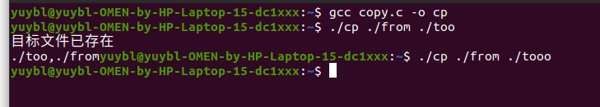
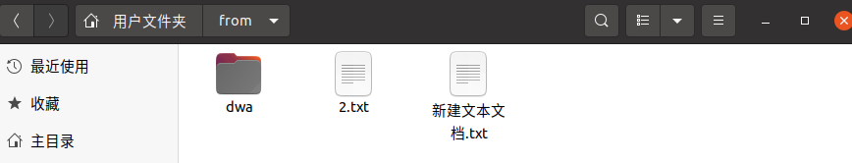

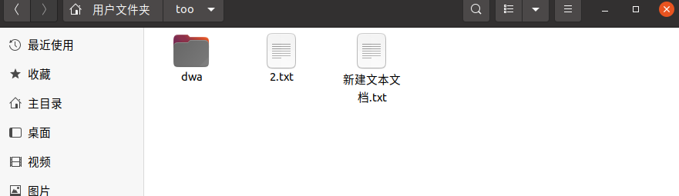
五、实验中遇到的问题和解决问题的方法
1，对目录体系认知不完全。通过重新了解目录结构得以解决，
2，对文件操作的不熟练。通过同学指导。正常操作。

